주차 | 85주차 | 기간 | 2025.05.06~ 2026.05.12 | 지도교수
이번주 한일 요약 | UI 작업 완료 및 머테리얼 작업 진행 / explode 이펙트 수정 진행중
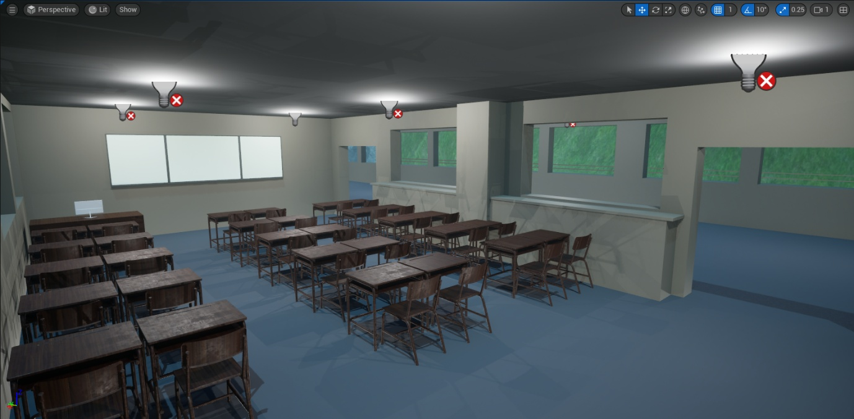
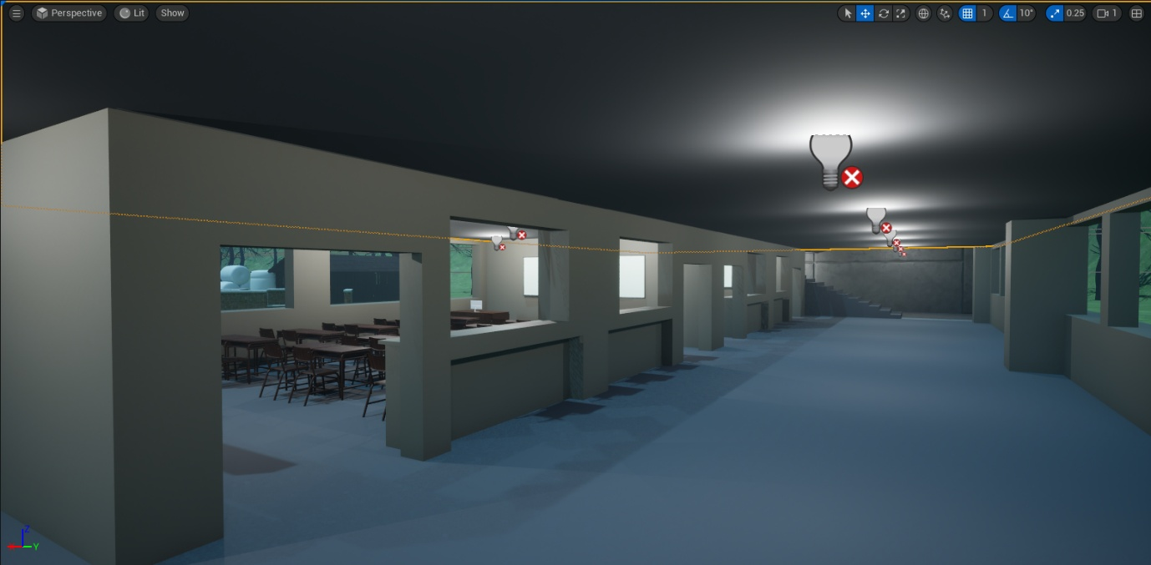

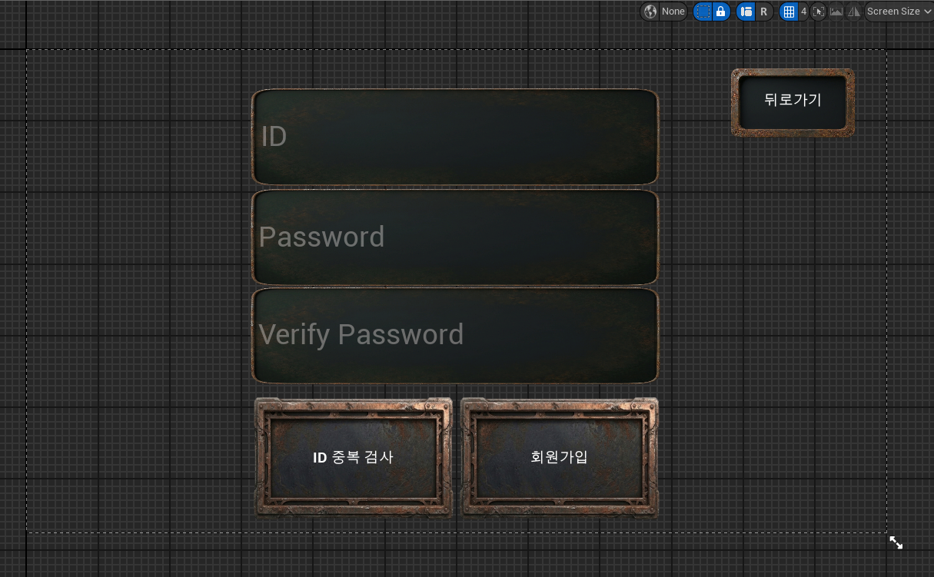
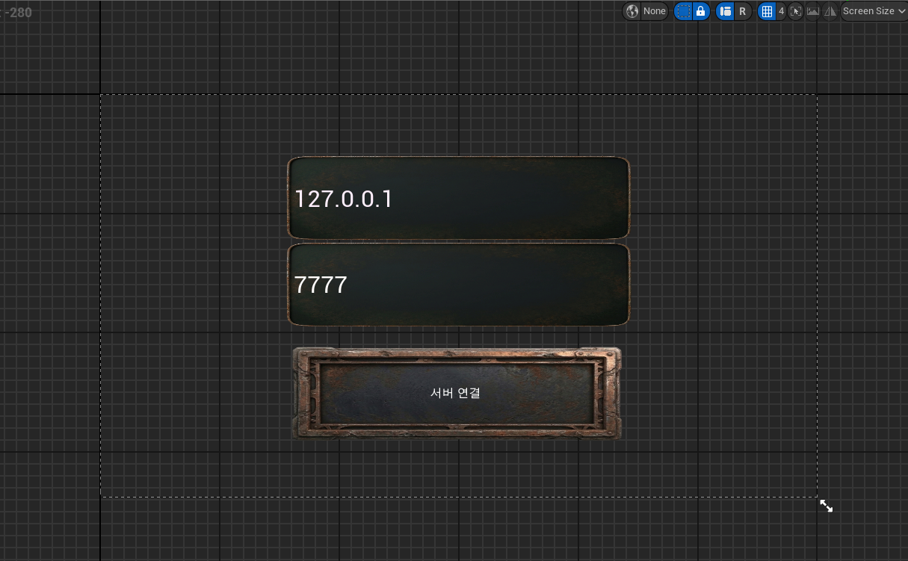

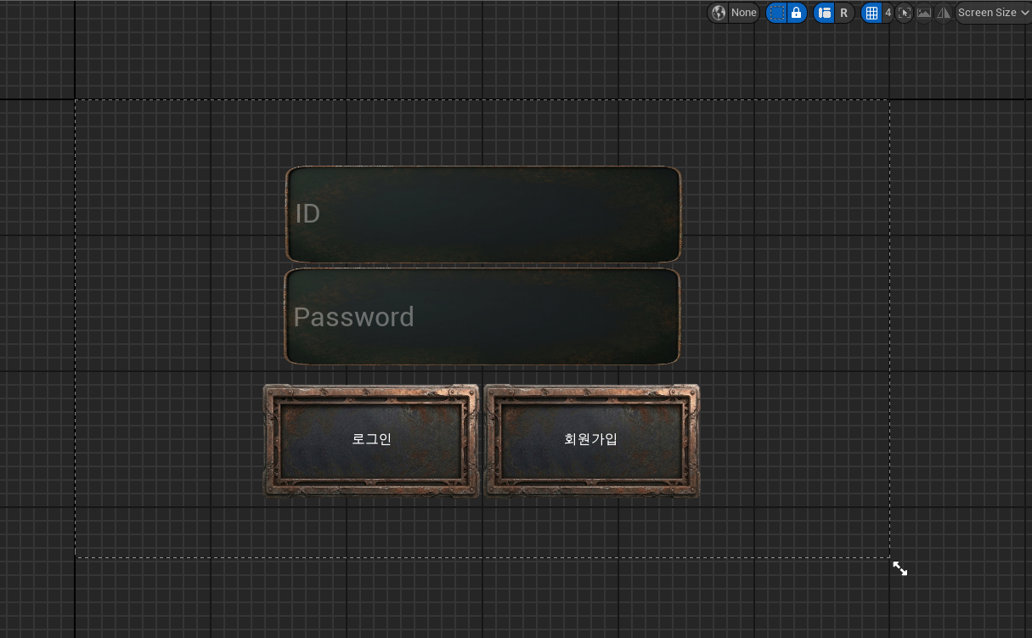

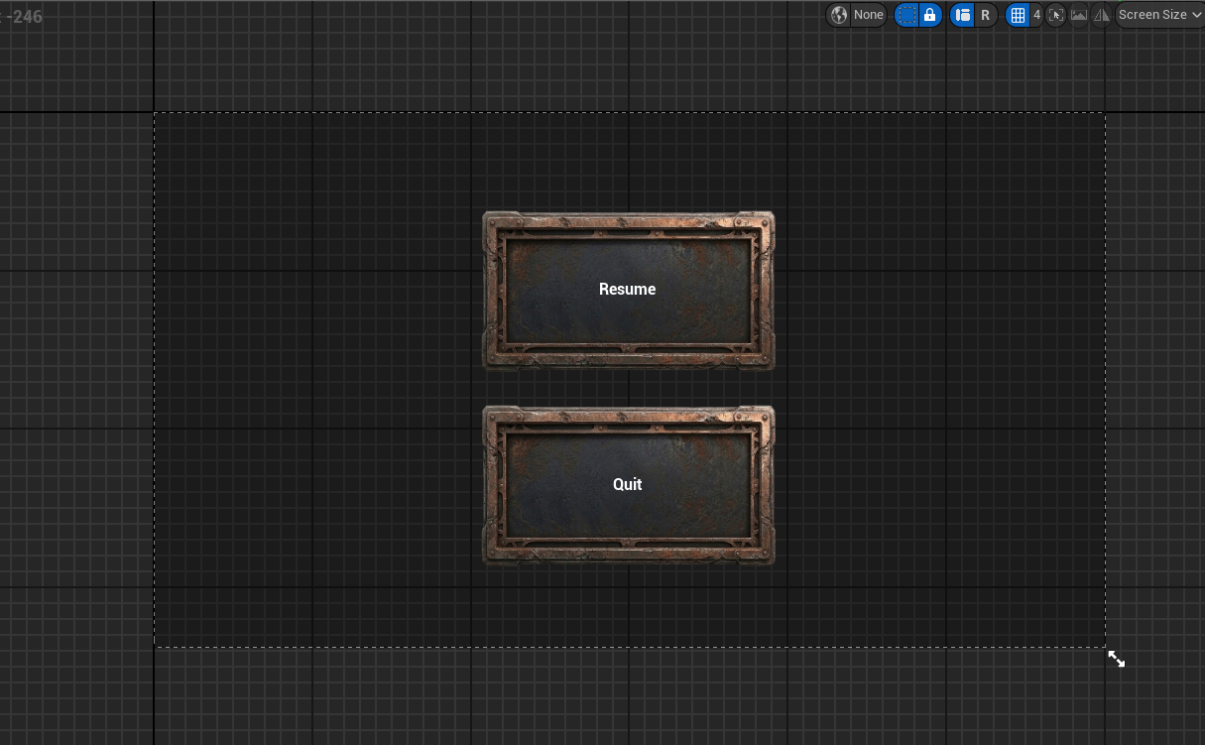
문제점 정리
해결방안
다음주차 | 87주차 | 다음기간 | 2025.05.13~ 2026.05.19
다음주 할 일
지도 교수
Comment

